# Mecánica. El calibre y sus componentes.

1. ¿Cómo se denomina la parte del calibre señalada con el punto (1)?

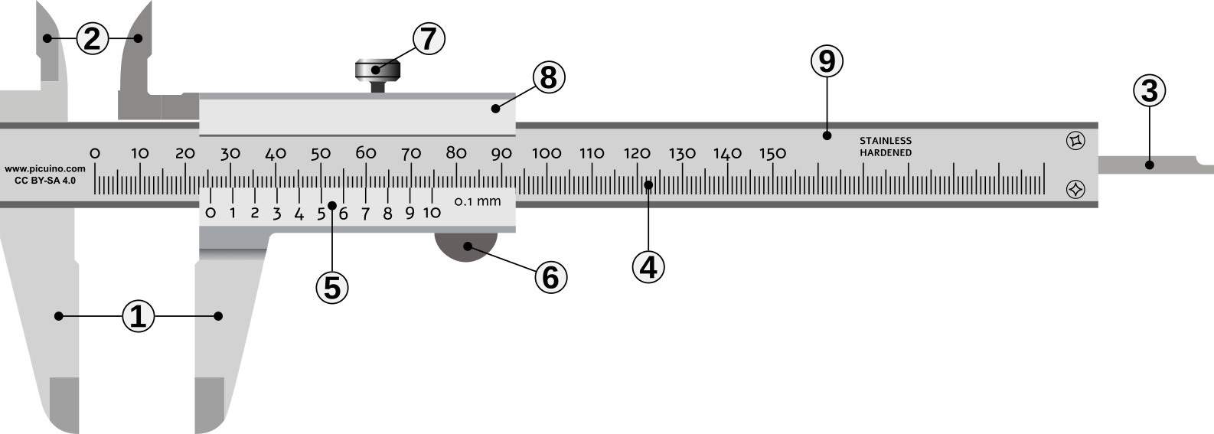

a) Nonio para leer fracciones de milímetros.

b) Sonda para medir profundidades.

c) Mordazas para medir exteriores.

d) Mordazas para medir interiores.

1. ¿Cómo se denomina la parte del calibre señalada con el punto (2)?



a) Sonda para medir profundidades.

b) Mordazas para medir exteriores.

c) Nonio para leer fracciones de milímetros.

d) Mordazas para medir interiores.

1. ¿Cómo se denomina la parte del calibre señalada con el punto (3)?



a) Mordazas para medir exteriores.

b) Nonio para leer fracciones de milímetros.

c) Sonda para medir profundidades.

d) Mordazas para medir interiores.

1. ¿Cómo se denomina la parte del calibre señalada con el punto (4)?



a) Escala principal milimetrada.

b) Nonio para leer fracciones de milímetros.

c) Corredera (parte móvil del calibre).

d) Regla (parte fija del calibre).

1. ¿Cómo se denomina la parte del calibre señalada con el punto (5)?



a) Regla (parte fija del calibre).

b) Escala principal milimetrada.

c) Nonio para leer fracciones de milímetros.

d) Corredera (parte móvil del calibre).

1. ¿Cómo se denomina la parte del calibre señalada con el punto (6)?



a) Corredera (parte móvil del calibre).

b) Tornillo de freno.

c) Nonio para leer fracciones de milímetros.

d) Botón de deslizamiento.

1. ¿Cómo se denomina la parte del calibre señalada con el punto (7)?



a) Tornillo de freno.

b) Nonio para leer fracciones de milímetros.

c) Botón de deslizamiento.

d) Corredera (parte móvil del calibre).

1. ¿Cómo se denomina la parte del calibre señalada con el punto (8)?



a) Regla (parte fija del calibre).

b) Tornillo de freno.

c) Botón de deslizamiento.

d) Corredera (parte móvil del calibre).

1. ¿Cómo se denomina la parte del calibre señalada con el punto (9)?



a) Botón de deslizamiento.

b) Tornillo de freno.

c) Regla (parte fija del calibre).

d) Corredera (parte móvil del calibre).

1. ¿Con qué elemento del calibre se pueden medir diámetros exteriores?



a) 3

b) 2

c) 1

d) 5

1. ¿Con qué elemento del calibre se pueden medir diámetros interiores?



a) 1

b) 5

c) 3

d) 2

1. ¿Con qué elemento del calibre se pueden medir escalones?



a) 2

b) 5

c) 1

d) 3

1. ¿Con qué elemento del calibre se pueden medir profundidades?



a) 5

b) 1

c) 3

d) 2

1. ¿Qué elemento del calibre se denomina nonio o escala vernier?



a) 8

b) 5

c) 6

d) 4

1. ¿Dónde hay que situar el dedo gordo para mover la corredera?



a) 6

b) 7

c) 5

d) 8

1. ¿Cómo se denomina también al calibre?

a) Nonio.

b) Vernier.

c) Pie de rey.

d) Pie de príncipe.

1. ¿Cómo se denomina también al nonio?

a) Regla graduada.

b) Corredera.

c) Vernier.

d) Pie de rey.

1. ¿Qué precisión puede alcanzar un calibre?

a) hasta 1 milímetro de precisión.

b) 10 veces o más la precisión de una regla milimetrada.

c) menor precisión que la precisión de una regla milimetrada.

d) hasta 0,5 milímetros de precisión.

1. ¿Qué marca del nonio indica los milímetros de la medición?

a) El nonio solo puede medir décimas de milímetro.

b) El 10 del nonio.

c) El 0 del nonio.

d) El nonio no puede medir milímetros.

1. ¿Qué marca del nonio indica las décimas de milímetro de la medición?

a) El 10 del nonio.

b) El nonio no puede medir milímetros.

c) El 0 del nonio.

d) La raya que coincide con la regla.